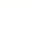

大庆铁人中学2024级高二年级上学期期末考试
物理
2026.01
注意事项：
1．答题前，考生先将自己的姓名、班级、考场号/座位号填写在答题卡上，如有条形码，认真核对条形码上的姓名、准考证号，并将条形码粘贴在答题卡的指定位置上。
2．选择题答案使用2B铅笔填涂，如需改动，用橡皮擦干净后，再选涂其它答案的标号；非选择题答案使用0.5毫米黑色中性（签字）笔或碳素笔书写，字体工整，笔迹清楚。
3．请按照题号在答题卡上各题的答题区域内作答，超出答题区域书写的答案无效。
4．保持卷面及答题卡清洁，不折叠，不破损，不准使用涂改液、修正带、刮纸刀。

一、选择题：本题共10小题，共46分。在每小题给出的四个选项中，第1~7题只有一项符合题目要求，每小题4分；第8~10题有多项符合题目要求，每小题6分，全部选对的得6分，选对但不全的得3分，有选错的得0分。
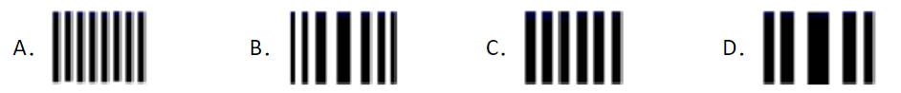
1．如图所示的4种明暗相间的条纹，是红光、蓝光各自通过同一个双缝干涉仪器形成的干涉图样以及黄光、紫光各自通过同一个单缝形成的衍射图样示意图（黑色部分表示亮纹）。则在下面的四个图中，黄光形成的衍射图样是

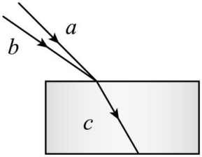
2．如图所示，两束单色光a、b同时从空气中斜射入平行玻璃砖的上表面，进入玻璃砖中后形成复 合光束c，则下列说法中正确的是
A．a 光的折射率较大
B．在玻璃中a光的传播时间小于b光的传播时间
C.．在通过同一双缝干涉装置，a光的相邻亮条纹中心间距较小
D．增大a、b光入射角，b光在玻璃下表面可能会先发生全反射

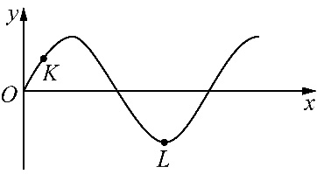
3．一列简谐横波某时刻的波形图如图所示，此后K质点比L质点先回到平衡位置。下列判断正确的是
A．该简谐横波沿x轴负方向传播
B．此时K质点沿y轴正方向运动
C．此时K质点的速度比L质点的小
D．此时K质点的加速度比L质点的小

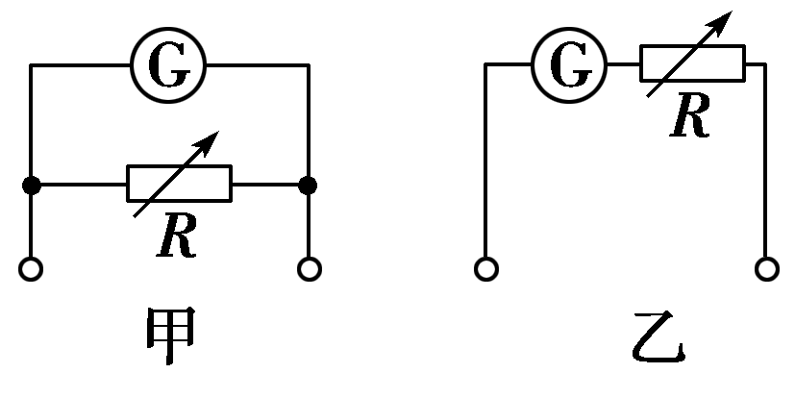
4．如图所示，甲、乙两个电路，都是由一个灵敏电流表G和一个变阻器R组成，下列说法正确的是
A．甲表是电流表，R减小时量程增大
B．甲表是电压表，R增大时量程增大
C．乙表是电流表，R增大时量程增大
D．乙表是电压表，R增大时量程减小
5.如下四个电场中，均有相互对称分布的a、b两点，其中电势和场强都相同的是
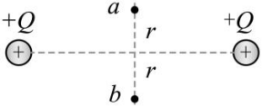
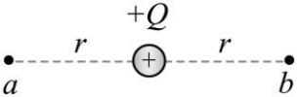
A. B．

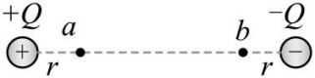
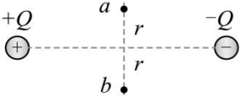
C． D．

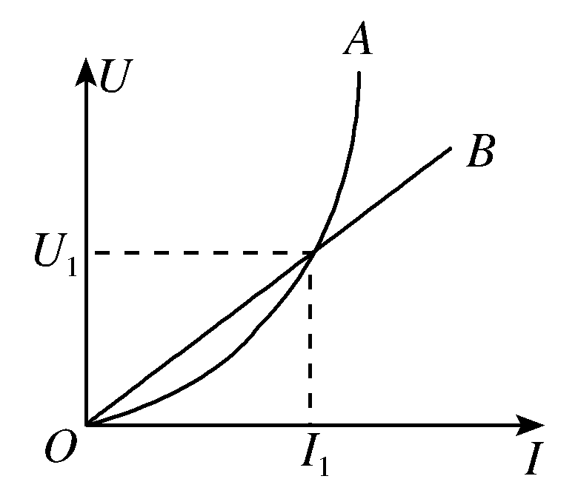
6.如图所示，两图线分别为A、B两电阻的U－I图像，关于两电阻的描述正确的是
A．电阻A的阻值随电流的增大而减小，电阻B的阻值不变
B．在两图线交点处，电阻A的阻值等于电阻B的阻值
C．在两图线交点处，电阻A的阻值大于电阻B的阻值
D．在两图线交点处，电阻A的阻值小于电阻B的阻值

7.如图所示,P、Q为一圆形区域某一直径的两个端点，P、Q处各有一个波源,可以发出沿圆形区域所在平面传播的简谐横波,波速为0.25 m/s，振动方向（y）与圆形所在的平面垂直。已知P、Q处波源的位移时间关系分别为y_{P}=10sin $\left(\text{0.5πt+}\frac{\text{π}}{\text{2}}\right)$ cm、y_{Q}=10sin $\left(\text{0.5πt}\right)$ cm，PQ距离为3.1m,则圆上振动加强点和减弱点的个数分别为
Q
P
A．12,12
B．12,14
C．14,12
D．14,14
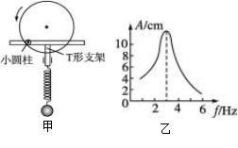
- 如图甲所示，一个竖直圆盘转动时，固定在圆盘上的小圆柱带动一个T形支架仅在竖直方向振动，T形支架下面系着一个弹簧和小球组成的弹簧振子，当圆盘静止时，小球可稳定振动。改变圆盘匀速转动的周期，其共振曲线(振幅A与驱动力的频率f的关系)如图乙所示。现使圆盘以4 s的周期匀速转动，经过一段时间后,小球振动已达到稳定，
则下列说法正确的是
A．弹簧振子的振动频率为0.25 Hz
B．弹簧振子的振动频率为3 Hz
C．若圆盘匀速转动的周期减小,弹簧振子的振动
频率变大
- 若圆盘匀速转动的周期增大,共振曲线的峰值
将向左移动

9.在如图所示的电路中，R₁和R₂为定值电阻，R₃为可变电阻，电源的电动势为E，内阻为r，设电流表A₁的读数为I₁，电流表A₂的读数为I₂，电压表V₁的示数为U₁，电压表V₂的读数为U₂，当R₃的滑片向上移动的过程中，电流表A₁的读数变化量大小为ΔI₁，电流表A₂的读数变化量大小为ΔI₂，电压表V₁的读数变化量大小为ΔU₁，电压表V₂的读数变化量大小为ΔU₂，则
A₂
R₁
A₁
V₁
V₂
R₂
R₃
E
r
A．U₁变小，U₂变小
B．I₁变大，I₂变小
C．I₁变大，U₁变小，$\frac{ΔU1}{ΔI1}$变小
D．I₂变小，U₂变小，$\frac{ΔU2}{ΔI2}$不变
10.如图所示，用长为L的不可伸长的绝缘细线，悬挂的一个质量为m、电荷量为+q的小球，处于水平向右的匀强电场中，场强大小为E=$\frac{\text{3}\text{mg}}{\text{4}\text{q}}$，g为当地的重力加速度。细线竖直时给小球一个垂直直面向里的初速度v₀。小球恰能在垂直纸面的平面内做匀速圆周运动，sin37°=0.6，cos37°=0.8，下列说法正确的是
E
L
m +q
A．小球做匀速圆周运动的轨道半径为$\frac{\text{3}\text{L}}{\text{4}}$
B．小球的初速度大小为$\frac{\text{3}}{\text{4}}\sqrt{\text{gL}}$
C．小球做圆周运动的周期为$\frac{\text{8}\text{π}}{\text{5}}\sqrt{\frac{\text{L}}{\text{g}}}$
D．小球做匀速圆周运动的过程中，电势能减小量的最大值为$\frac{\text{18}\text{mgL}}{\text{25}}$

二、非选择题：本题共5小题，共54分。
11.（6分）
某同学利用如图甲所示装置测量某种单色光波长。实验时，接通电源使光源正常发光，调整光路，使得从目镜中可以观察到干涉条纹。回答下列问题：
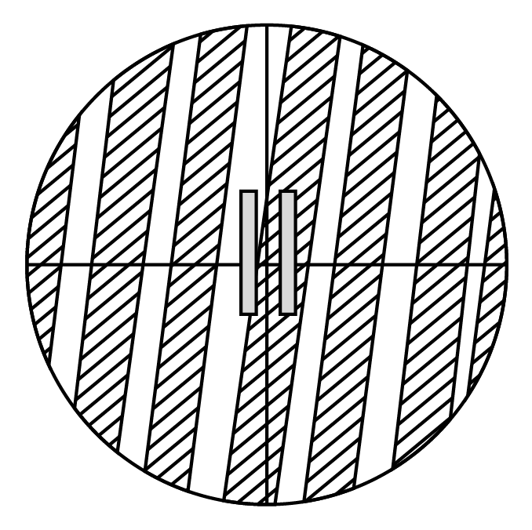
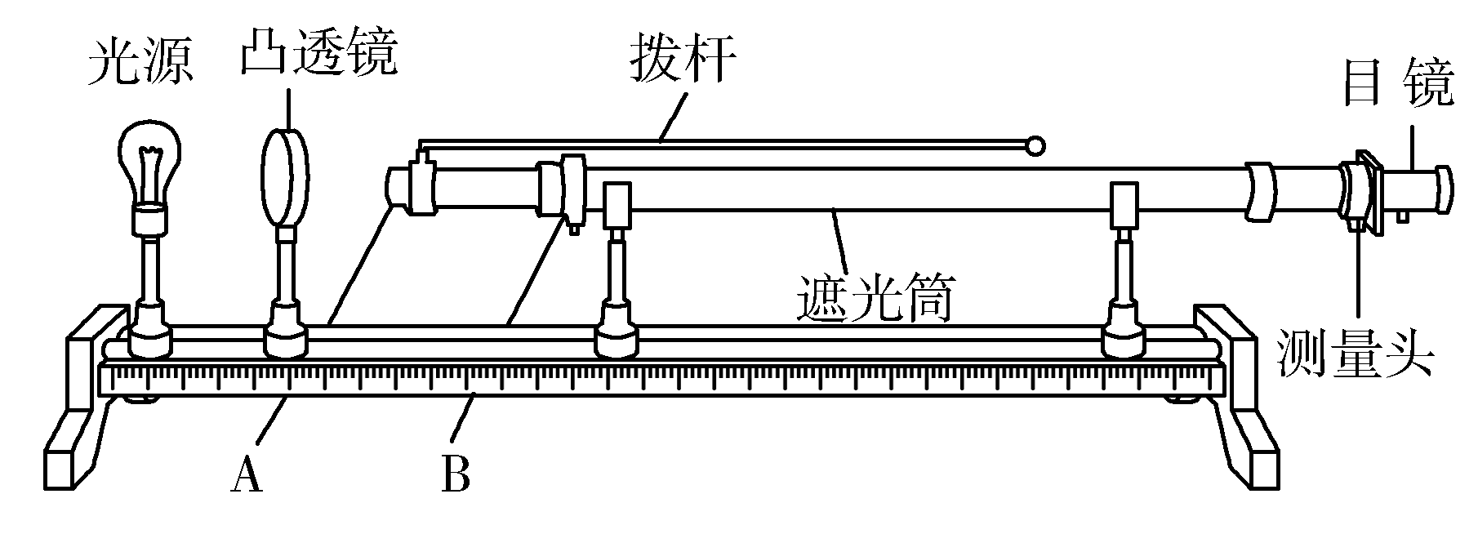
乙
甲

（1）实验前，应调节光具座上放置的各光学元件，并使各元件的中心位于遮光筒的轴线上，并保证单缝和双缝________(填“平行”或者“垂直”)。
（2）实验得到干涉图样后，转动测量头的手轮，使分划板中心刻线对准第1条亮纹，读出手轮的读数x₁；继续转动手轮，使分划板中心刻线对准第10条亮纹，读出手轮的读数为x₂，双缝到屏的距离为L，双缝间距离为d，单缝到双缝距离为s，则波长λ= （用题目中物理量表示）
（3）若某次实验观察到的干涉条纹与分划板的中心刻线不平行，如图乙所示，在这种情况测量相邻条纹间距Δx，则波长λ的测量值________(填“大于”“小于”或“等于”)实际值。
- （8分）
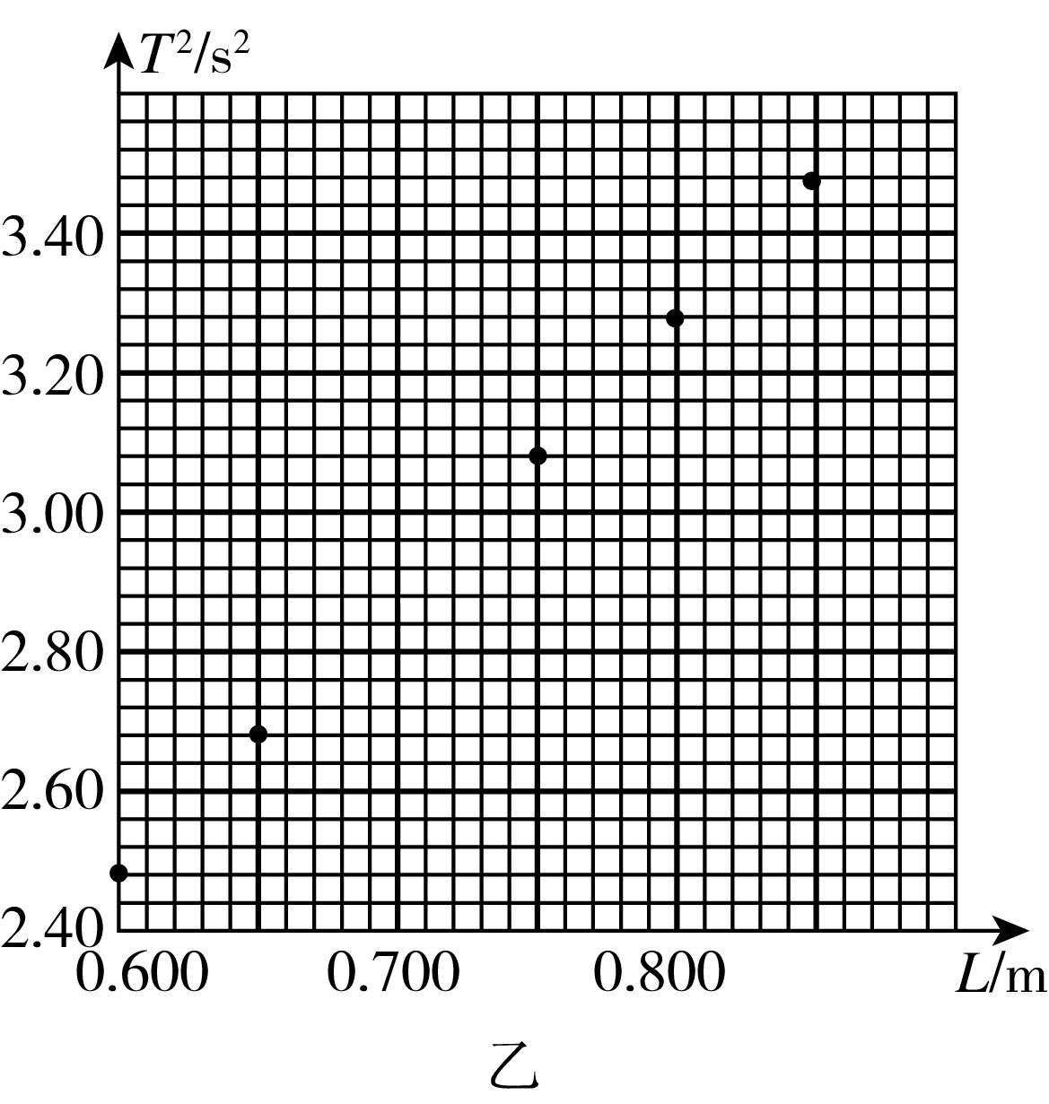
某班级的同学用如图甲所示的装置做“用单摆测量重力加速度”实验。

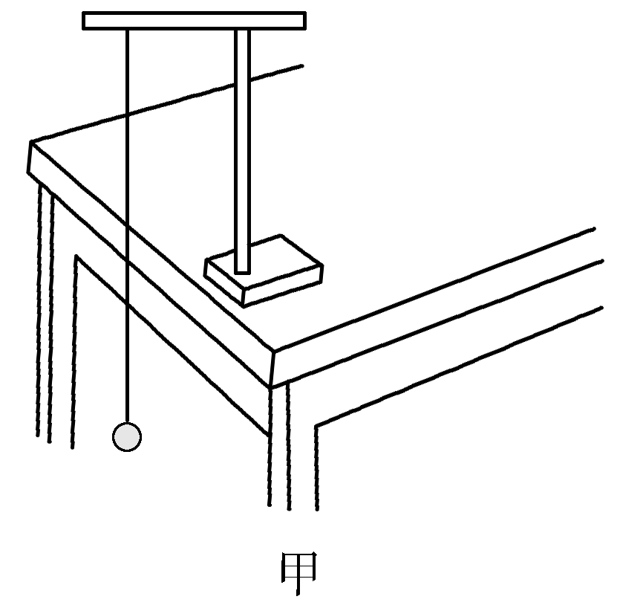

（1）实验中A小组同学进行了如下操作，其中不合理的是________。
A．摆线上端牢固地系于悬点，摆动中不能出现松动
B．用米尺测出细绳长l，用游标卡尺测出小球的直径d，将l+$\frac{\text{d}}{\text{2}}$ 作为摆长L
C．确保摆球在同一竖直平面内摆动，不要形成圆锥摆
D．某次小球运动到最低点开始计时，并记为第1次，当小球第N次经过最低点时停止计时，停表显示时间为t，则周期T=$\frac{\text{2}\text{t}}{\text{N}}$
（2）B小组在实验中，多次改变摆长L并测出相应周期T，计算出T² ，将数据对应坐标点标注在T²－L坐标系中。根据已标注数据坐标点描绘出T²－L图线(如图乙所示)，通过图线求出当地的重力加速度g＝________m/s²(结果保留3位有效数字)。
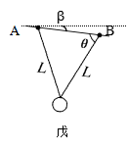
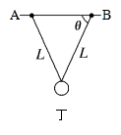
（3）将不同实验小组的实验数据标注到同一T²－L坐标系中，分别得到实验图线a、b、c，如图丙所示。已知图线a、b、c平行，图线b过坐标原点。对于图线a、b、c，下列分析正确的是________。
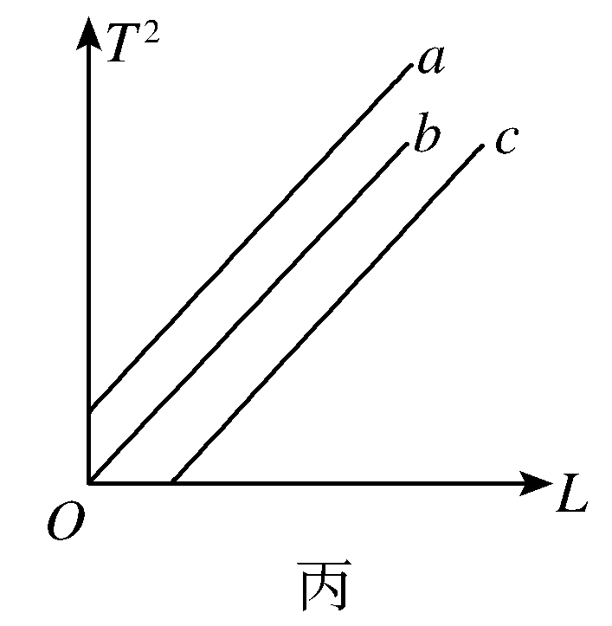

A.出现图线c的原因可能是因为使用的摆线比较长
B.出现图线a的原因可能是误将摆线长记作摆长L
C.由图线b计算出的g值最接近当地的重力加速度，由图线a计算出的g值偏大，图线c计算出的g值偏小
D.出现a或c的原因可能是每次测量周期，记录小球第N次经过最低点，都少数或多数了一次
（4）C小组同学发现实验中单摆摆长比较长时，小球摆动过程容易形成“圆锥摆”，于是提出新的实验思路，采用了如图丁所示的双线摆．其对应摆长为L₀$\text{=}$Lsinθ+$\frac{\text{d}}{\text{2}}$；测量正确的摆长后，进行实验，用g=$\frac{4π^{2}}{T^{2}}L_{0}$得到的重力加速度值明显偏小，分析原因发现横梁AB未调成水平，AB与水平方向夹角为β（如图戊所示），假设细绳不可伸长，这相当于单摆在光滑斜面上来回摆动,应用
g= (用T、L₀、β表示 ）来计算重力加速度。
- （10分）
如图所示，楔形玻璃的横截面POQ的顶角为，OP边上的点光源S到顶点O的距离为d，垂直于OP边的光线SN在OQ边的折射角为45°。不考虑多次反射，求：
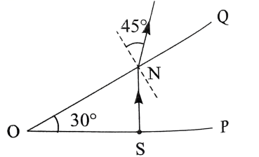
（1）玻璃的折射率n；
（2）OQ边上有光射出部分的长度。

- （12分）
均匀介质中质点A、B的平衡位置位于x轴上，坐标分别为0和x_{B}＝4 cm。某简谐横波沿x轴正方向传播，波速为v＝10 cm/s，振幅A=4cm。如图所示，t＝0时刻A偏离平衡位置位移y_{A}=2cm，B偏离平衡位置的位移y_{B}= -2cm，A、B运动方向相同。经Δt＝0.6 s两者偏离平衡位置的位移第一次大小相等、方向相同，再经Δt＝0.6 s两者偏离平衡位置的位移又大小相等、方向相反，以此类推，每经过一个Δt二者位移由等大反向变为等大同向或等大同向变为等大反向。求：
（1）该波的周期和波长；
（2）质点A的位移时间关系（表达式限正弦形式）。
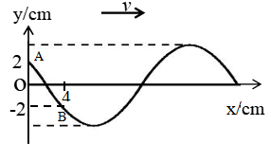

15.（18分）
如图所示，在模拟示波器实验中，长为3L，半径为R的圆柱形管道被均匀分成三部分I、II、III，三部分可以分别加上沿x、y、z方向的匀强电场E_{x}、E_{y}、E_{z}，假设匀强电场强度可控，有理想边界且互不影响。管道右端距离为L处有一足够大的荧光屏，圆柱的中心线穿过荧光屏中心与荧光屏垂直。质量为m、电量为q（q＞0）从管道左侧中心无初速度的飘进电场I。（不计粒子重力，粒子打到管道壁上就会被吸收）求：
（1）若场强大小E_{x}=E_{y}=E₀、E_{z}=0，R足够大，粒子到打在荧光屏上时的偏移距离；
（2）若场强大小E_{y}=E_{z}=E₀，R=2L，要使粒子能以最小动能打到屏上，E_{x}的值及最小动能E_{k}。

x
y
z
IIII
I
III
I
3L
L

